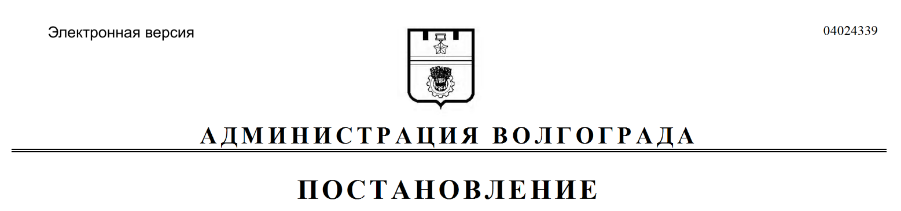
от 20.03.2020 № 255

О внесении изменений в постановление администрации Волгограда от 03 апреля 2018 г. № 397 «Об утверждении Положения о подготовке проектов правовых актов администрации Волгограда, главы Волгограда»

В соответствии с Федеральным законом от 06 октября 2003 г. № 131-ФЗ «Об общих принципах организации местного самоуправления в Российской Федерации», руководствуясь статьями 7, 39 Устава города-героя Волгограда, администрация Волгограда
ПОСТАНОВЛЯЕТ:
1. Внести в Положение о подготовке проектов правовых актов администрации Волгограда, главы Волгограда, утвержденное постановлением администрации Волгограда от 03 апреля 2018 г. № 397 «Об утверждении Положения о подготовке проектов правовых актов администрации Волгограда, главы Волгограда», следующие изменения:
1.1. В пункте 5:
1.1.1. После абзаца девятого дополнить абзацем следующего содержания:
«информацию об оценке рисков нарушения антимонопольного законодательства (комплаенс-рисков).».
1.1.2. Дополнить абзацем следующего содержания:
«В случае упоминания в проекте правового акта юридического лица
(за исключением органов государственной власти, органов исполнительной власти Волгоградской области, органов местного самоуправления Волгограда, отраслевых (функциональных) и территориальных структурных подразделений администрации Волгограда) к проекту правового акта прилагаются копии учредительных документов соответствующего юридического лица либо выписка из Единого государственного реестра юридических лиц, либо распечатанная на бумажном носителе и заверенная подписью руководителя разработчика или лицом, исполняющим его обязанности, копия страницы официального сайта регистрирующего органа в сети Интернет, содержащая сведения о наименовании и месте нахождения юридического лица и дату их обновления.».
1.2. В пункте 10:
1.2.1. Абзац первый изложить в следующей редакции:
«10. Проекты правовых актов согласовываются в срок, не превышающий пяти рабочих дней со дня их поступления на согласование, за исключением:».
1.2.2. После абзаца первого дополнить абзацами следующего содержания:
«проектов правовых актов о признании помещения жилым помещением, жилого помещения пригодным (непригодным) для проживания граждан, а также многоквартирного дома аварийным и подлежащим сносу или реконструкции, согласование которых осуществляется в течение трех рабочих дней со дня их поступления на согласование;
правовой экспертизы, лингвистической экспертизы и заключительной экспертизы, сроки которых установлены в пунктах 15, 16, 18 настоящего Положения.».
1.3. В пункте 14:
1.3.1. В абзаце пятом слова «отделом правового обеспечения благоприятной окружающей среды» заменить словами «отделом правовой работы в сфере градостроительства и землепользования».
1.3.2. В абзаце двенадцатом слова «отдел правового обеспечения благоприятной окружающей среды» в соответствующем падеже заменить словами «отдел правовой работы в сфере градостроительства и землепользования» в соответствующем падеже.
1.4. Абзац второй пункта 15 дополнить словами «, о признании помещения жилым помещением, жилого помещения пригодным (непригодным) для проживания граждан, а также многоквартирного дома аварийным и подлежащим сносу или реконструкции».
1.5. Абзац четвертый пункта 18 изложить в следующей редакции:
«Срок проведения заключительной экспертизы не должен превышать
10 рабочих дней со дня поступления проектов правовых актов на заключительную экспертизу, за исключением проектов правовых актов о признании помещения жилым помещением, жилого помещения пригодным (непригодным) для проживания граждан, а также многоквартирного дома аварийным и подлежащим сносу или реконструкции, заключительная экспертиза которых осуществляется в срок, не превышающий трех рабочих дней со дня их поступления на заключительную экспертизу.».
1.6. В абзаце четвертом пункта 27 слова «разработчик указывает адресатов – получателей копии правового акта в электронном виде с указанием адреса электронной почты» заменить словами «ответственный работник указывает адресатов – получателей копии правового акта в электронном виде с указанием одного адреса электронной почты разработчика, заинтересованных лиц».
2. Настоящее постановление вступает в силу со дня его официального
опубликования.

Глава Волгограда В.В.Лихачев

